LABORATUAR ÇALIŞMASI :

1)

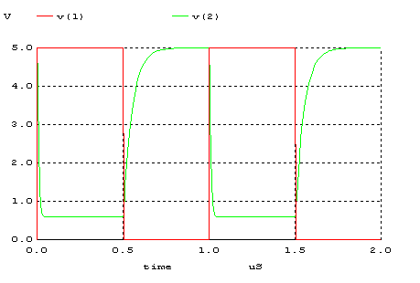
GRAFİK 1: Direnç yüklü NMOS devresi Vdc=5V için

Grafikten okunan değerler:

VOH=5V VOL=0.7V
VIH=3V VIL=1.7V
VM=2.4V
tf=0.1us tr=0.3us
tPHL=0.09us tPLH=0.1us td=0.095us
NMH=5V-3V=2V NML=1.7V-0.7V=1V

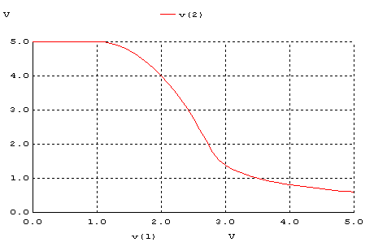
GRAFİK 2:Vout-Vin grafiği 5V için
2)

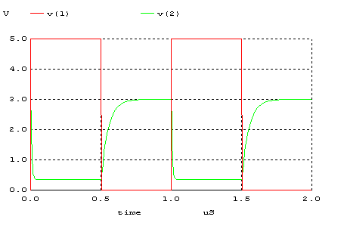
GRAFİK 3: Direnç yüklü NMOS devresi Vdc=3V için

Grafikten okunan değerler:

VOH=3V VOL=0.4V
VIH=2.6V VIL=1.7V
VM=2V
tf=0.08us tr=0.2us
tPHL=0.02us tPLH=0.1us td=0.06us
NMH=3-2.6V=0.4V NML=1.7V-0.4V=1.3V

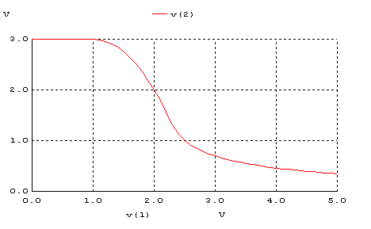

GRAFİK 4:Vout-Vin grafiği 3V için

